Федеральное государственное бюджетное образовательное учреждение

высшего образования

«Саратовский государственный технический университет

имени Гагарина Ю.А.»

Энгельсский технологический институт

Кафедра «Естественные и математические науки»

Дисциплина Теория языков программирования и методы трансляции

Лабораторная работа № 2

|  |  |
| --- | --- |
|  | Выполнил: студент 3 курса  учебной группы ПИНЖ-31  очной формы обучения  Денисов А.Г. |

Энгельс 2023

# Содержание работы

Цель работы:

Составление програмы (сканера), производящей лексический анализ текста (распознавание лексем исходного языка), соответствующего заданному алфавиту и грамматике алгоритмического языка.

Задание:

1. Вариант 222.

Алфавит входного языка: Латинский, заглавные буквы;

Ключевые слова: Описание операторов перехода, структуры типа switch;

Библиотечные функции: sqrt, log, ln, nearby.

2. В соответствии с выданным вариантом выполнить следующее:

2.1. Составить техническое задание (ТЗ) на разработку программы сканера, производящей лексический анализ произвольных текстов в пределах установленного алфавита.

2.2. Согласовать ТЗ с преподавателем.

2.3. Разработать программу-сканер на языках Паскаль, С++ или в интегрированных средах по собственному усмотрению.

2.4. Провести тестирование и отладку программы (предусмотреть все случаи вывода сообщений об ошибках пользователю).

2.5. Составить отчёт по работе и приложить к нему ТЗ.

# Внутренние таблицы

Ключевые слова: PROGRAM, BEGIN, END, VAR, INTEGER, REAL, CHAR, STRING, BOOLEAN, IF,THEN ELSE, WRITELN, READLN, CASE, OF, DEFAULT, DIV, MOD.

Разделители: «;», «,», «+», «-», «/», «*», «:», «=», «.», «(», «)», «{», «}», «[», «]», «'», «"», « ».

Константы: таблица заполняется значениями после анализа текста.

Идентификаторы: таблица заполняется значениями после анализа текста.

# Техническое задание

См. документ Техническое_задание.docx.

# Тестирование и отладка

Тест 1:

Входной текст: "program checkCase;\n var\n grade: integer;\n begin\ngrade := 5;\ncase (grade) of\n5: writeln(5);\n end."

Ручное тестирование:

KEYWORD, SEPARATOR, IDENTIFIER, SEPARATOR, SEPARATOR, KEYWORD, SEPARATOR, IDENTIFIER, SEPARATOR, SEPARATOR, KEYWORD, SEPARATOR, SEPARATOR, KEYWORD, IDENTIFIER, SEPARATOR, KEYWORD, SEPARATOR, CONSTANT, SEPARATOR, KEYWORD, SEPARATOR, IDENTIFIER, SEPARATOR, SEPARATOR, KEYWORD, CONSTANT, SEPARATOR, SEPARATOR, KEYWORD, SEPARATOR, CONSTANT, SEPARATOR, SEPARATOR, SEPARATOR, KEYWORD SEPARATOR.

Программное тестирование:

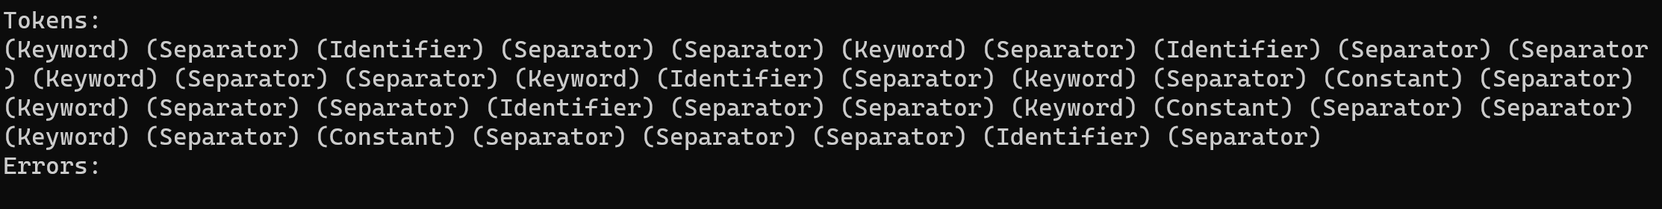

Внутренние таблицы:

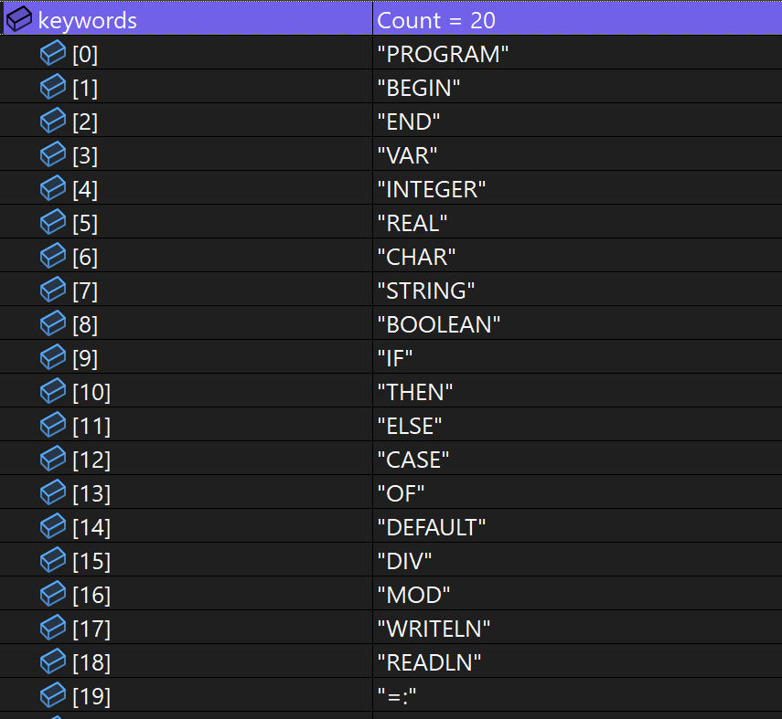

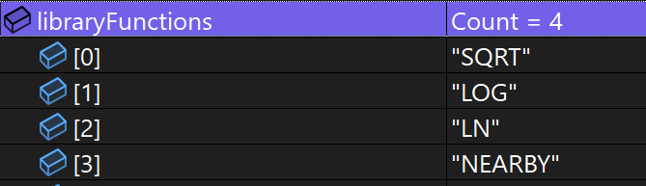

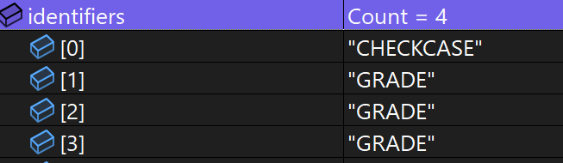

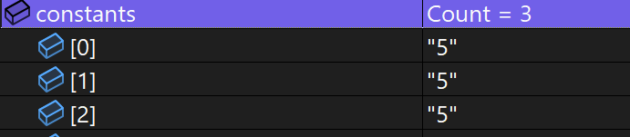

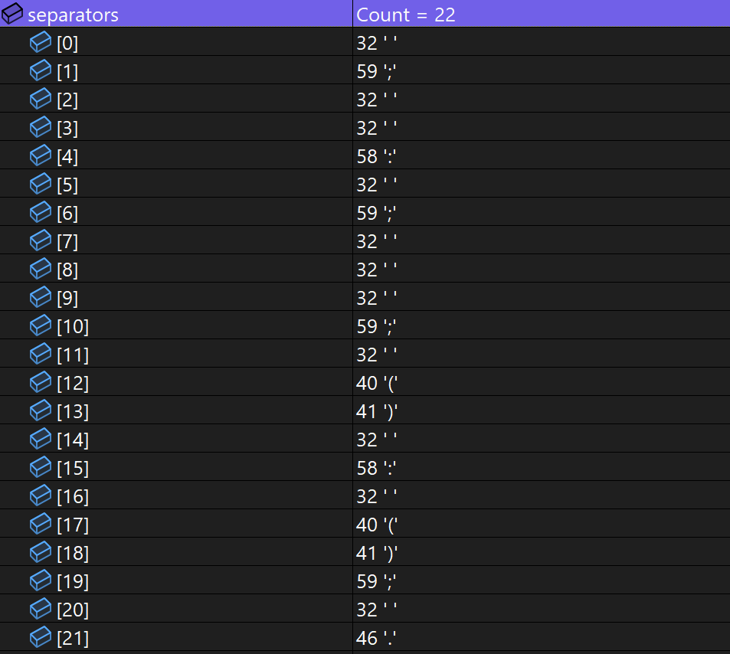

Тест 2:

Входной текст:

"var n:integer;\nbegin\nn:=6;\nif(n>5)then writeln(1);\nif (n>3) then writeln(2); else writeln(0)\nend."

Ручное тестирование:

KEYWORD, SEPARATOR, IDENTIFIER, SEPARATOR, KEYWORD, SEPARATOR, KEYWORD, IDENTIFIER, KEYWORD, CONSTANT, SEPARATOR, KEYWORD, SEPARATOR, IDENTIFIER, SEPARATOR, CONSTANT, SEPARATOR, KEYWORD, SEPARATOR, KEYWORD, SEPARATOR, CONSTANT, SEPARATOR, SEPARATOR, KEYWORD, SEPARATOR, SEPARATOR, IDENTIFIER, SEPARATOR, CONSTANT, SEPARATOR, SEPARATOR, KEYWORD, SEPARATOR, KEYWORD, SEPARATOR, CONSTANT, SEPARATOR, SEPARATOR, SEPARATOR, KEYWORD, SEPARATOR, KEYWORD, SEPARATOR, CONSTANT, SEPARATOR, !KEYWORD, SEPARATOR.

Программное тестирование:

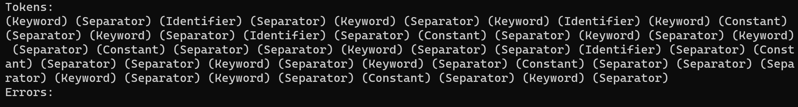

Внутренние таблицы:

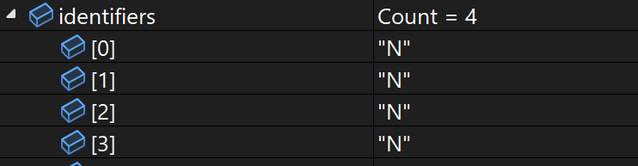

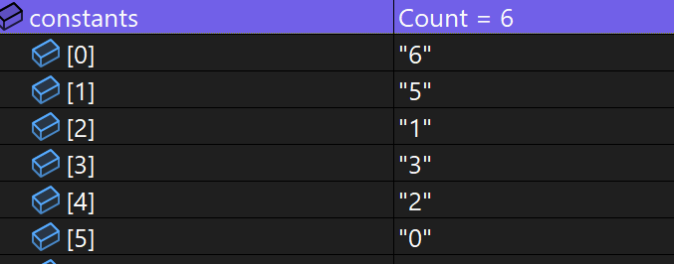

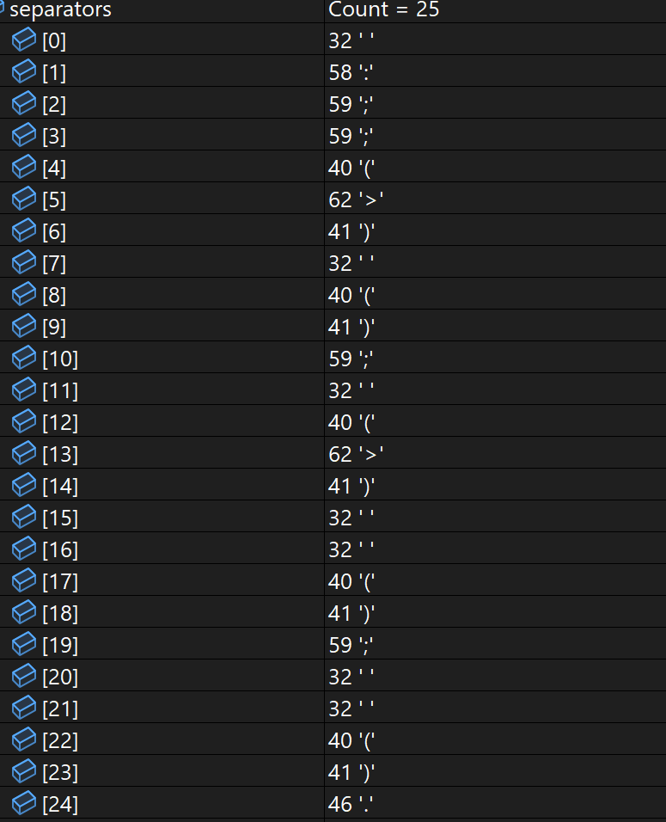

Тест 3 (Обработка ошибок и комментариев):

Входной текст:

"(*Comment*)program ошибка%checkCase;\n var\n grade: integer;\n begin\ngrade := 5;\ncase (grade) of\n5: writeln(5);\n end."

Ручное тестирование:

Вывод должен быть таким же, как и в тесте 1. Основное отличие в том, что ошибочные лексемы будут помещены в ошибочный токен и выведены в соответствующем таблице tokenErrors. Комментарии при анализе текста игнорируются.

Программное тестирование:

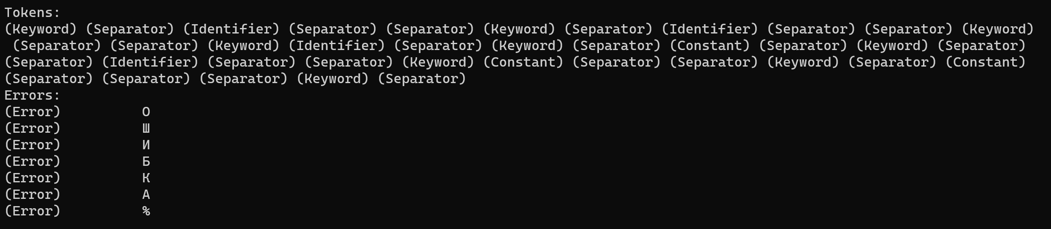

Внутренние таблицы:

Не поменялись, за исключением ошибочной:

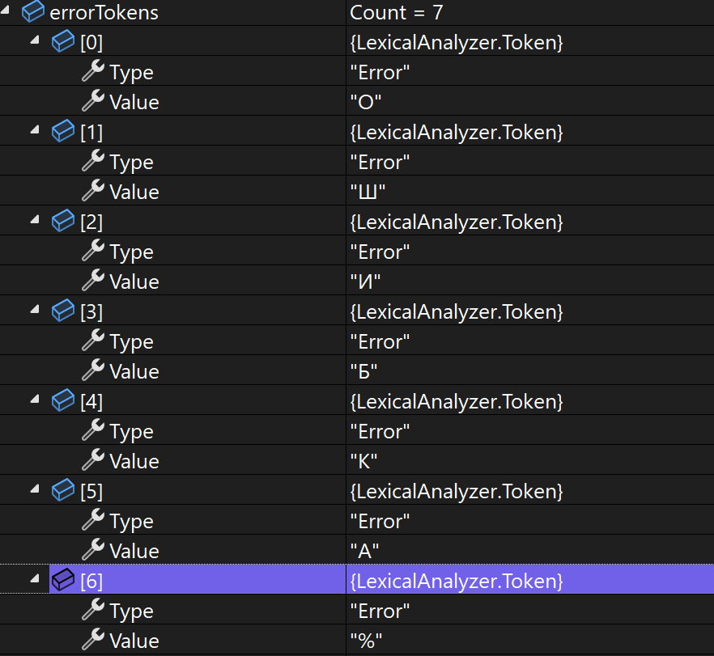

**Выводы:**

Результаты всех программных тестов совпали с результатами ручного тестирования.